Пещера „Кръстовете“ при село Брезе – описание



Пещера Кръстовете;
с. Брезе;
мах. Кенчовци;
Понорски пещерен район №204;
№ БФСп 6184, районен № 204 193;
Дължина 16 м;
Денивелация + 11 м;

Местонахождение и достъп:

Според районирането на карста (по В. Попов) пещерата попада в Понорски пещерен район №204. Намира се във висок скален венец, на източния склон на масива на връх Градо. Изходен пункт за достигане до нея е брезенската махала Кенчовци. Тръгва се в югозападна посока, и изкачвайки се по склона, се навлиза в борова гора. Същата постепенно преминава от иглолистна в широколистна, а изкачването продължава, докато се стигне основата на висок скален венец, развиващ се по линията изток-запад. Върви се под него в западна посока, докато се достигне до пещерата, развиваща се приблизително в неговата средна част.

Описание:

Входът на пещерата се разкрива в основата на висок скален венец, на около 930 метра надморска височина. Той е с югоизточно изложение. Образуван е по пукнатина с наклон 52º и е с издължена форма, наподобяваща птица в профил. Размерите на входа са: ширина- в основата 2 метра; в средната част (на 7 метра от основата) 4 метра; във високата част 2 метра. Височина 13 метра. Наклон 52º (югозапад-североизток). В близост до него на стената могат да бъдат забелязани множество пиктограми, изобразяващи кръстове, изрисувани с червена охра (доста избледнели). За да се влезе в пещерата, във входната част трябва да се изкатери скален праг, висок 3 метра, който е лесен за изкачване без осигуровка поради стъпаловидният си характер.
Следва къса галерия, която се развива в северозападна посока. По стените и свода се забелязва интензивно мразово изветряне. Подът е покрит с камъни. На някои места в тази част в стените се загатват издълбавания - вероятно жлебове за поставяне на дървени конструкции-греди. В този участък има и една много избледняла пиктограма, представляваща кръст. Галерията е дълга 6 метра, като в края си задънва с възходящо стеснение. Ширината на галерията е до 2 метра при височина на свода около 4 метра. За да се продължи, се преодоляват на класика 2 прага с височина съответно 2.60 метра и 2.10 метра. Праговете са наклонени и нямат дълги отвесни участъци. Попада се на обширно ниво, развиващо се възходящо в североизточна посока. Наклон до 55º. Сводът следва наклонът на пукнатината, по която е образувана пещерата. В тази част се намират още няколко пиктограми, изобразяващи кръстове, разположени на свода на около 8 метра височина от основата на скалния венец. На места свода достига до пода на нивото.
В този участък се забелязва скална колона. От нея в североизточна посока се развива късо продължение, което завършва с пещерна камера с размери ширина 1.82 метра, дължина 2.88 метра и максимална височина 1.70 метра. В този участък се забелязват и малко вторични пещерни образувания, представени основно от дребни цевични сталактити, повлеци и дендрти, напододобяващи пуканки. Тази част на пещерата е влажна. За достигане до входната част на пещерата е добре да се внимава при преминаване без осигуровка или да се ползва вече изградена система за пулсове – 8мм (виж техническото описание). Вероятно пещерата е била скална обител на монаси пустинници (исихасти). Откритите множество пиктограми, основно изобразяващи кръстове, и някои скални издълбавания подкрепят тази теза.
Общата дължина на пещерата е 16 метра с положителна денивелация от + 11 метра.

История на проучването:

Пещерата е открита по време на теренен обход в района на село Брезе от Стефан Карлов от П.К. „Искър“ - София на 14.12.2025г. Проучва пещерата и след това забелязва пиктограмите. Прави снимков материал. При проверка в ГКПБ не са откритии данни за подобна пещера.
В рамките на две проучвания са снети данни и е направена електронна карта на пещерата с позиционирани на нея намерените пиктограми и издълбавания.
18.12.2025г. - Стефан Карлов от П.К. „Искър“ - София и Константин Стоичков от П.К. „Хеликтит“ - София. Разчистване на растителност около входа, електронно картиране, фотодокоментиране.
26.04.2026г. - Стефан Карлов от П.К. „Искър“ - София, Стефани Карлова от П.К. „Искър“ - София, Константин Стоичков от П.К. „Хеликтит“ - София и Силвия Владимирова. Екипиране с пулсове – 8 мм, електронно картиране, видео- и фото докоментиране.

Техническо описание:

За целите на безопасността при картирането и проучването пещерата е екипирана посредством пулсове – 8 мм от Стефан Карлов от П.К. „Искър“ - София.

Описание на пиктограмите:

Пиктограмите са забелязани при теренен обход в района от Стефан Карлов от П.К. „Искър“ - София. Направена е обстойна и в мащаб фотодокументация на намерените пиктограми. Те са заснети посредством електронна ролетка Leika Disto A3 и позиционирани на картата на пещерата. Означени са с номера от 1 до 17.

Всички пиктограми изобразяват християнски сиволи и са изрисувани с червена охра – естествен землен пигмент, добиван в древноста от минералът хематит (известен и като железен оксид), и използван още от най-дълбока древност именно за изографисването на подобни символи и рисунки. Монасите пустиници са приготвяли тази изключително устойчива боя, като са стривали събрания от тях хематит на прах върху плосък камък, след което са добавяли свързващо вещество вода, растителна смола или яйце.

1. Представлява силно избледнял фрагмет, вероятно от кръст. Вертикална черта с размери: височина ~ 0.17 м, ширина ~ 0.02 м.
Отстояние от основата на скалата: 1.74 м.
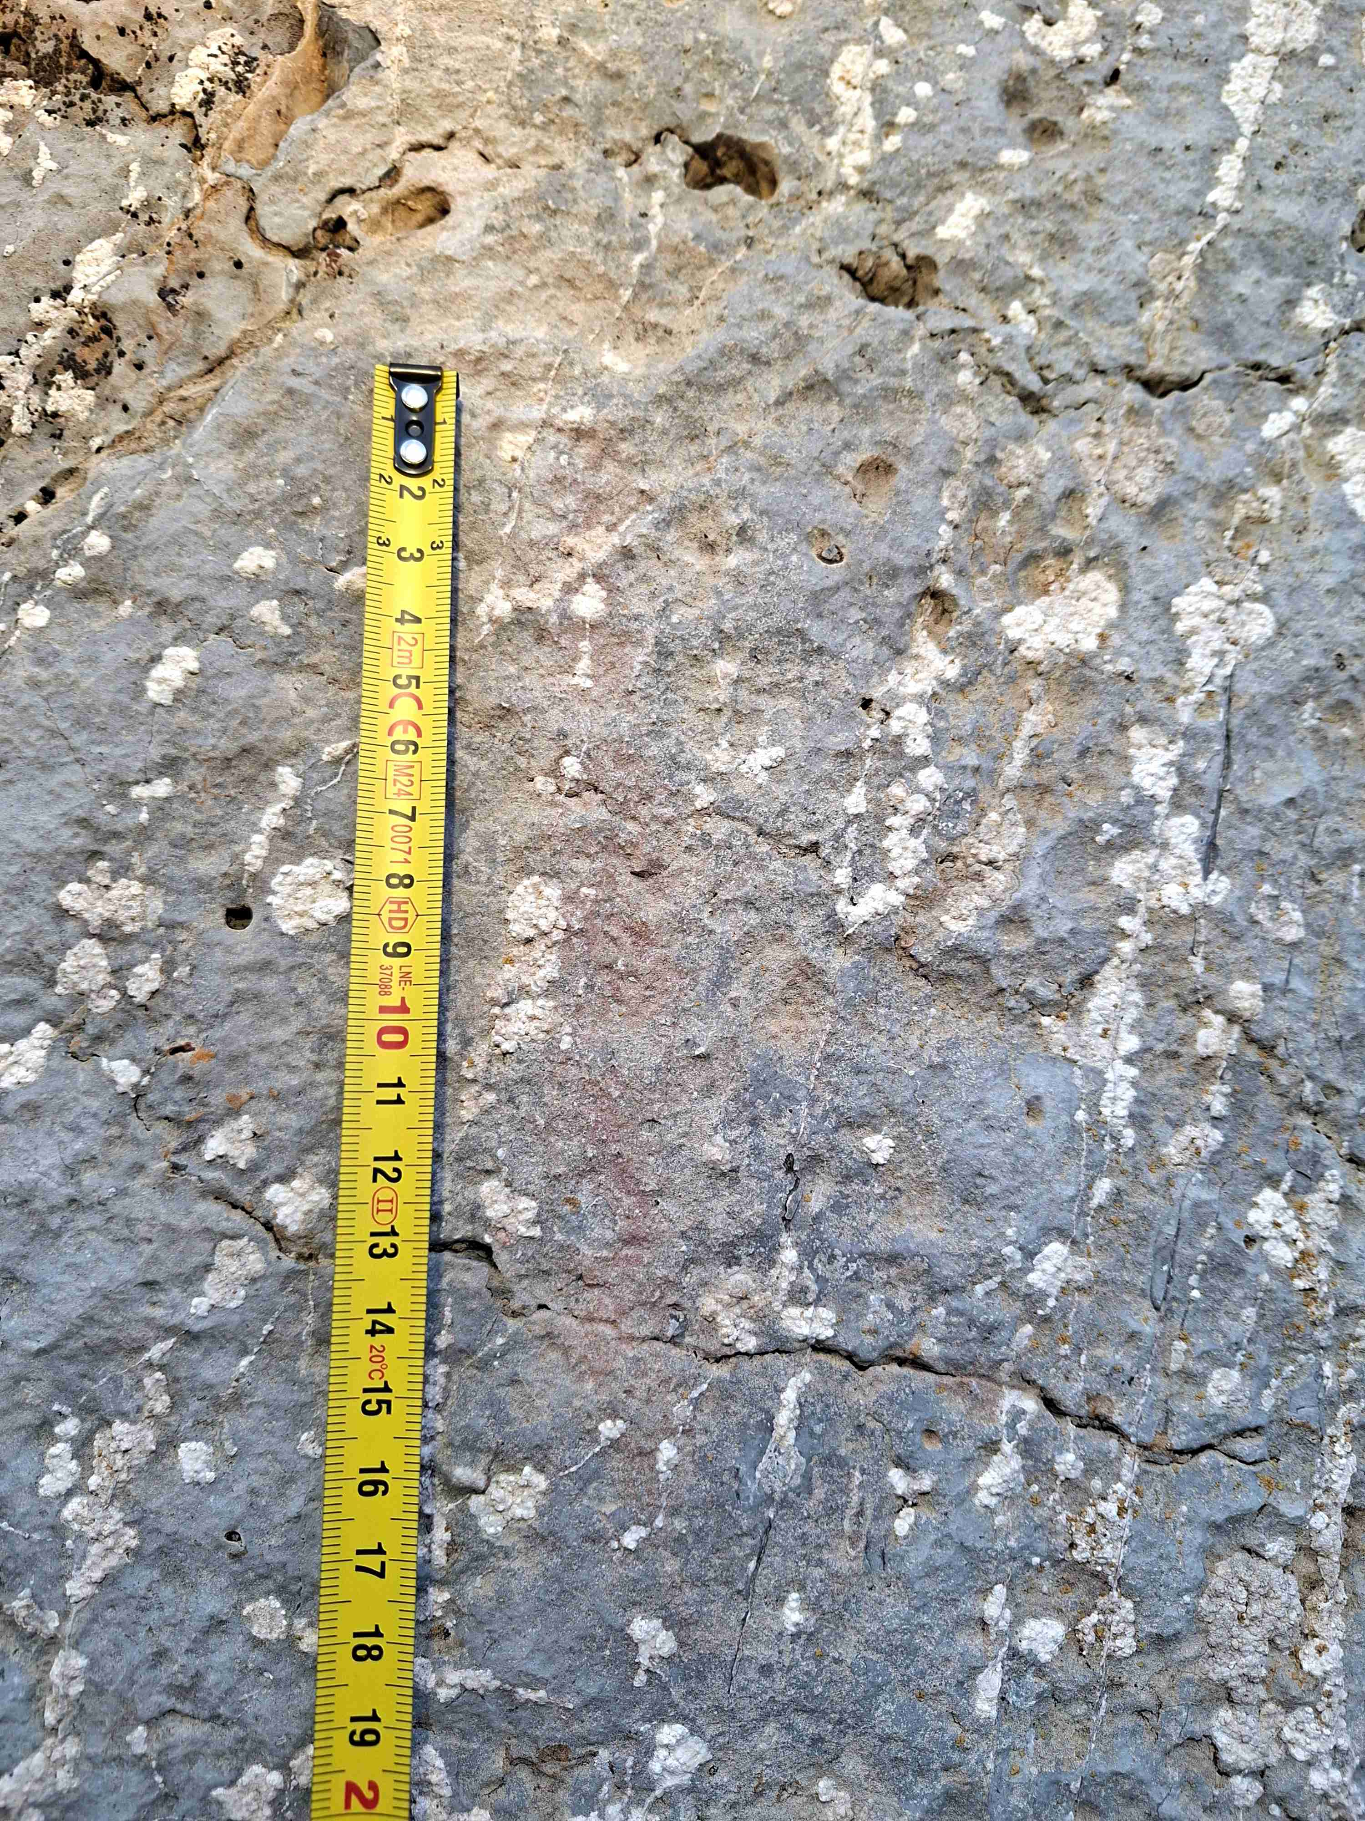

2. Представлява по-добре запазен фрагмет, вероятно от окръжност (кръг) с размери: височина ~ 0.07 м, ширина ~ 0.12 м.
Отстояние от основата на скалата: 1.30 м.
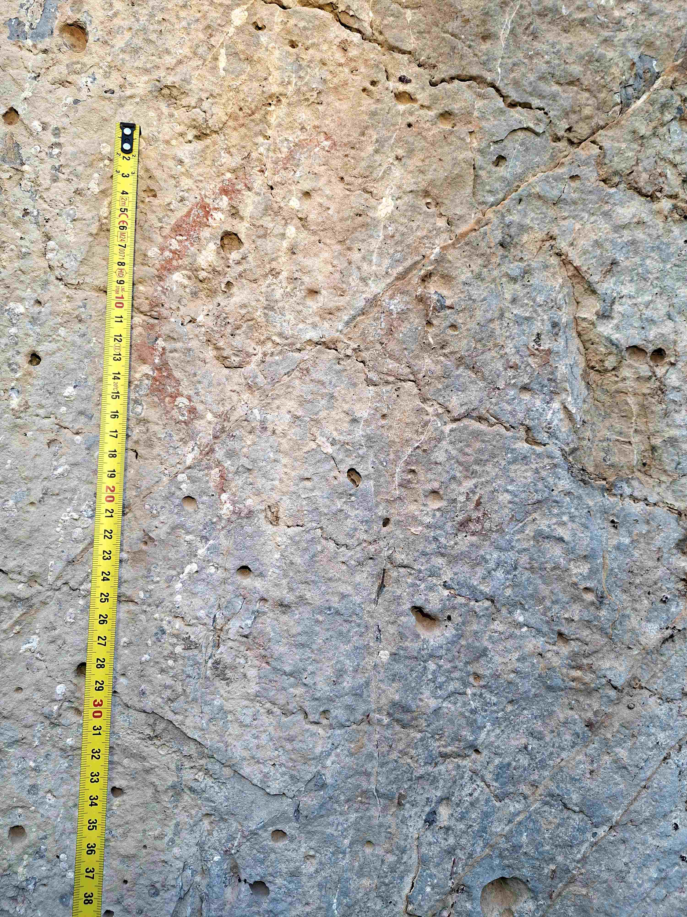

3. Представлява по-добре запазен фрагмет под формата на буквата „Т“, вероятно горната част на кръст с размери: Диаметър ~ 0.20 м, ширина ~ 0.01 м.
Отстояние от основата на скалата: 0.99 м.
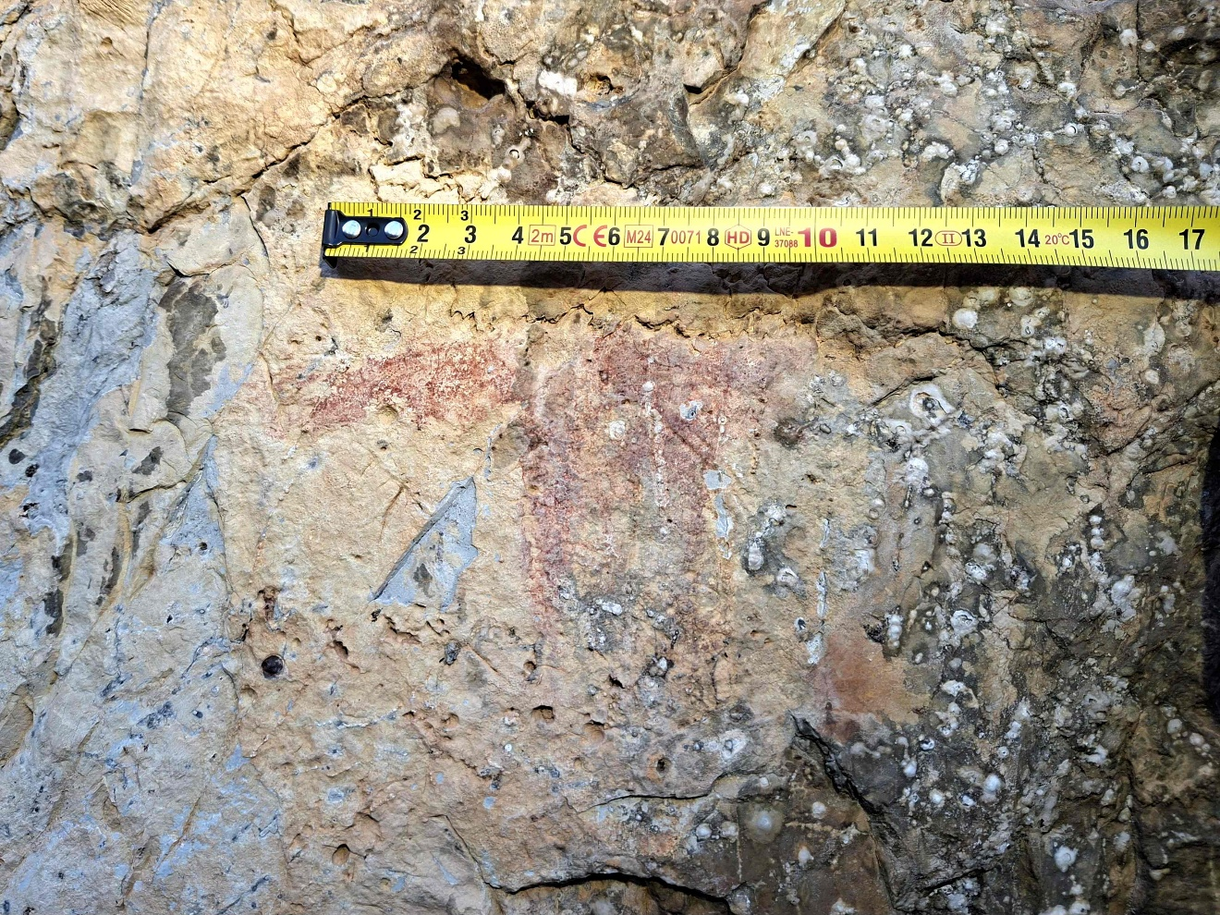

4. Представлява по-добре запазени няколко фрагмента - вероятно е бил изобразен кръст с размери: височина ~ 0.30 м, ширина ~ 0.20 м.
Отстояние от основата на скалата: 0.72 м.
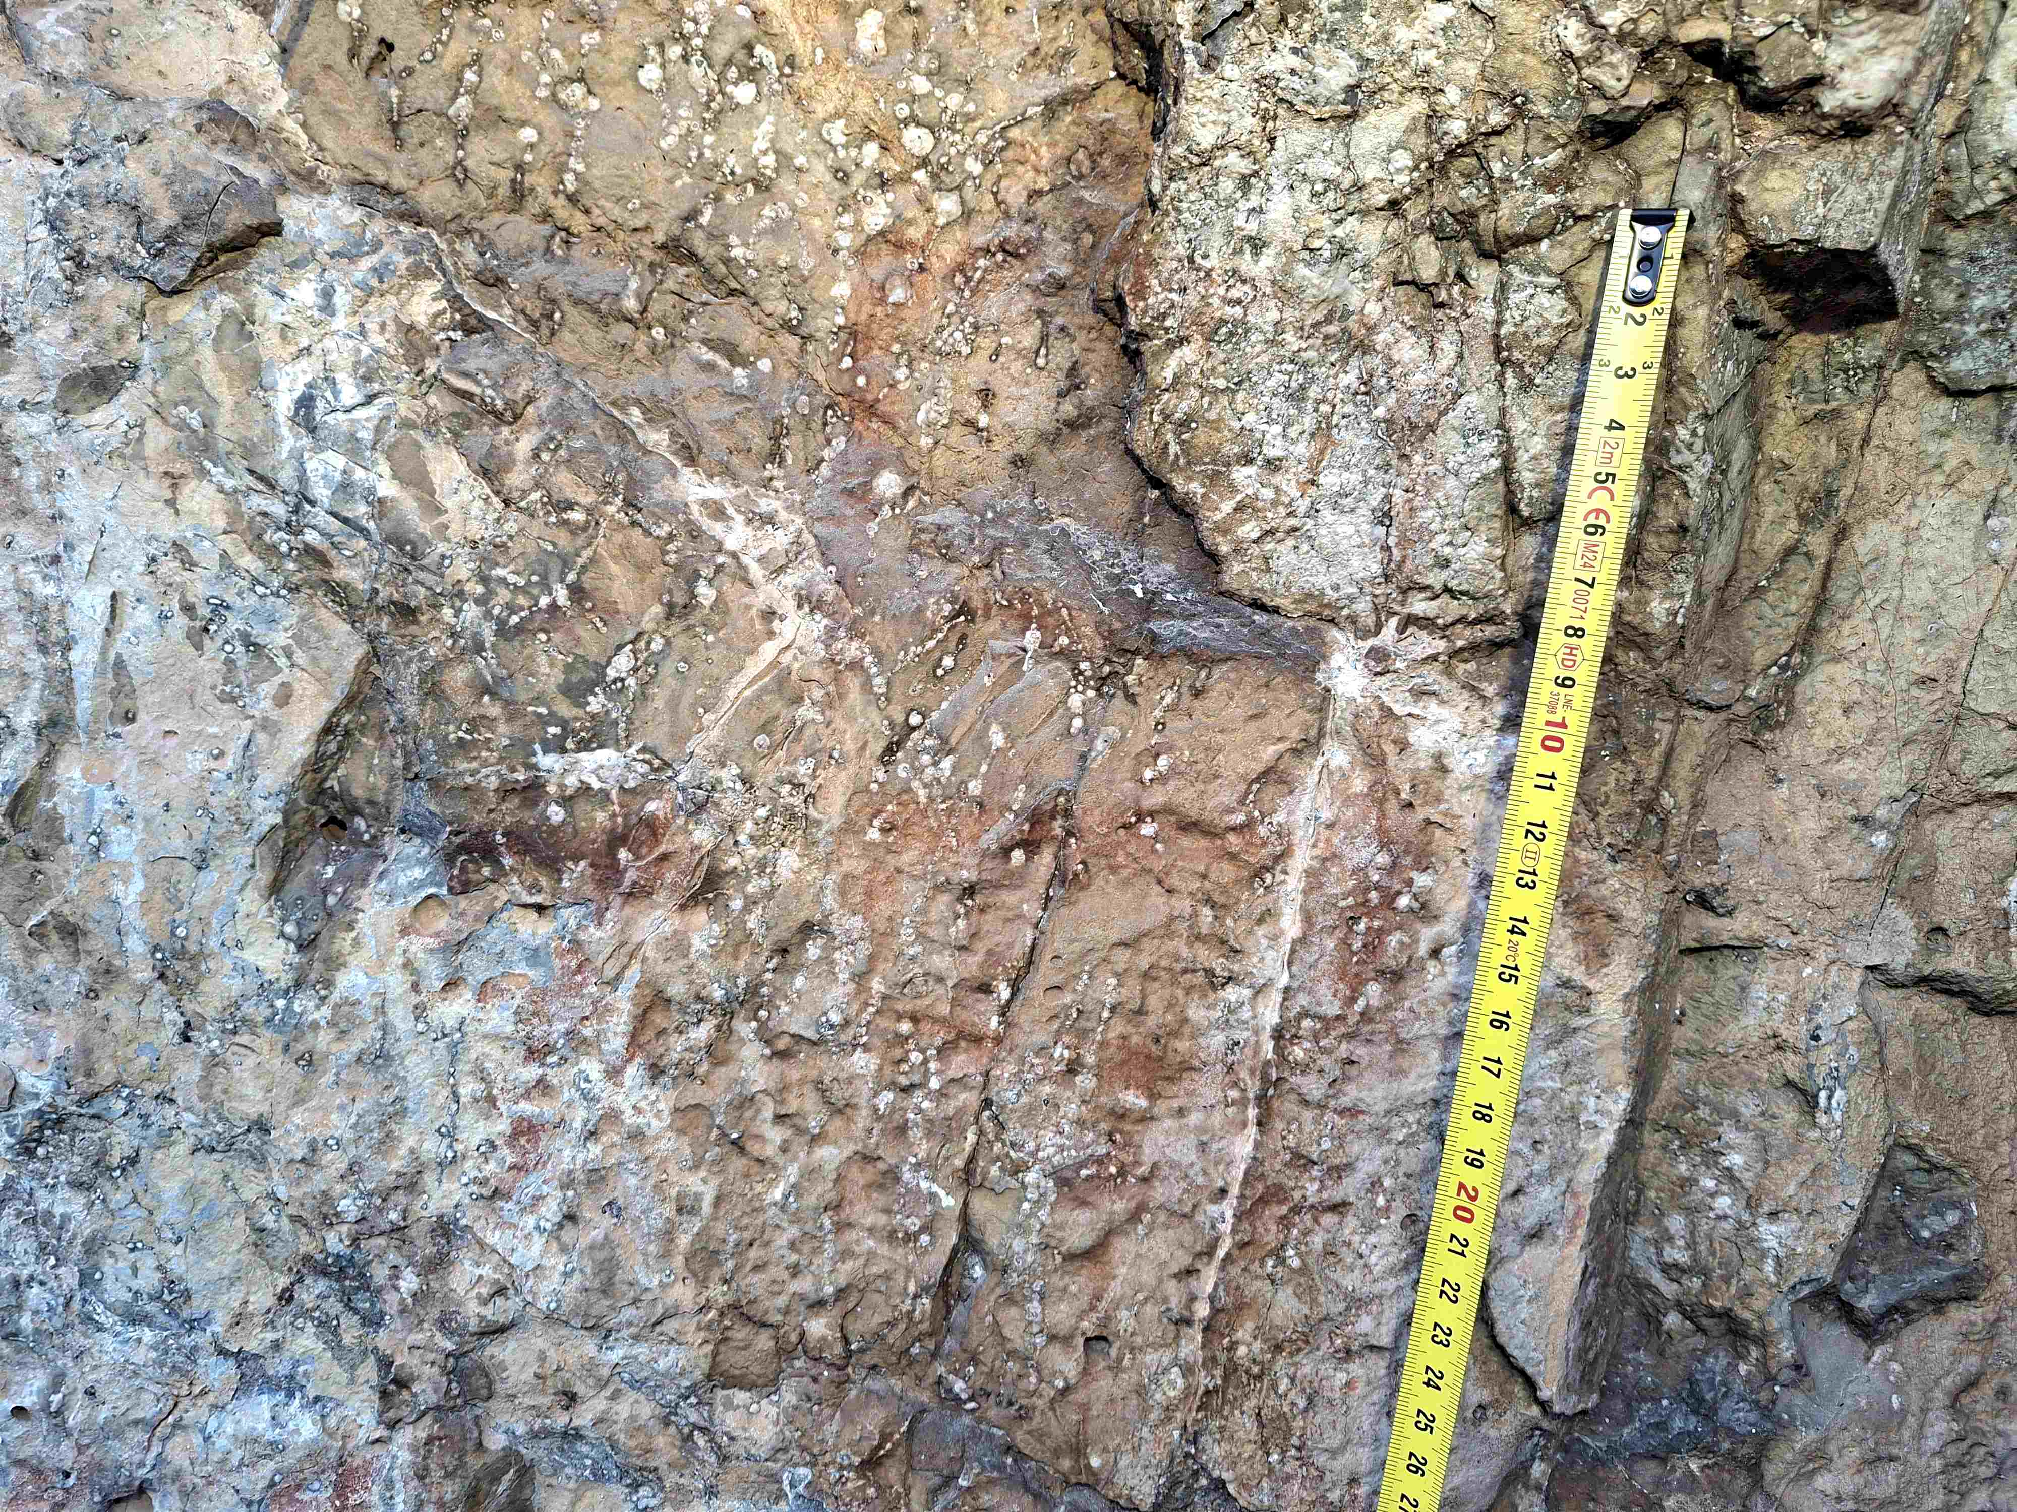

5. Представлява добре запазена окръжност (кръг) с избледнял в нея кръст. Диаметър ~ 0.10 м, ширина ~ 0.01 м.
Отстояние от основата на скалата: 0.60 м.
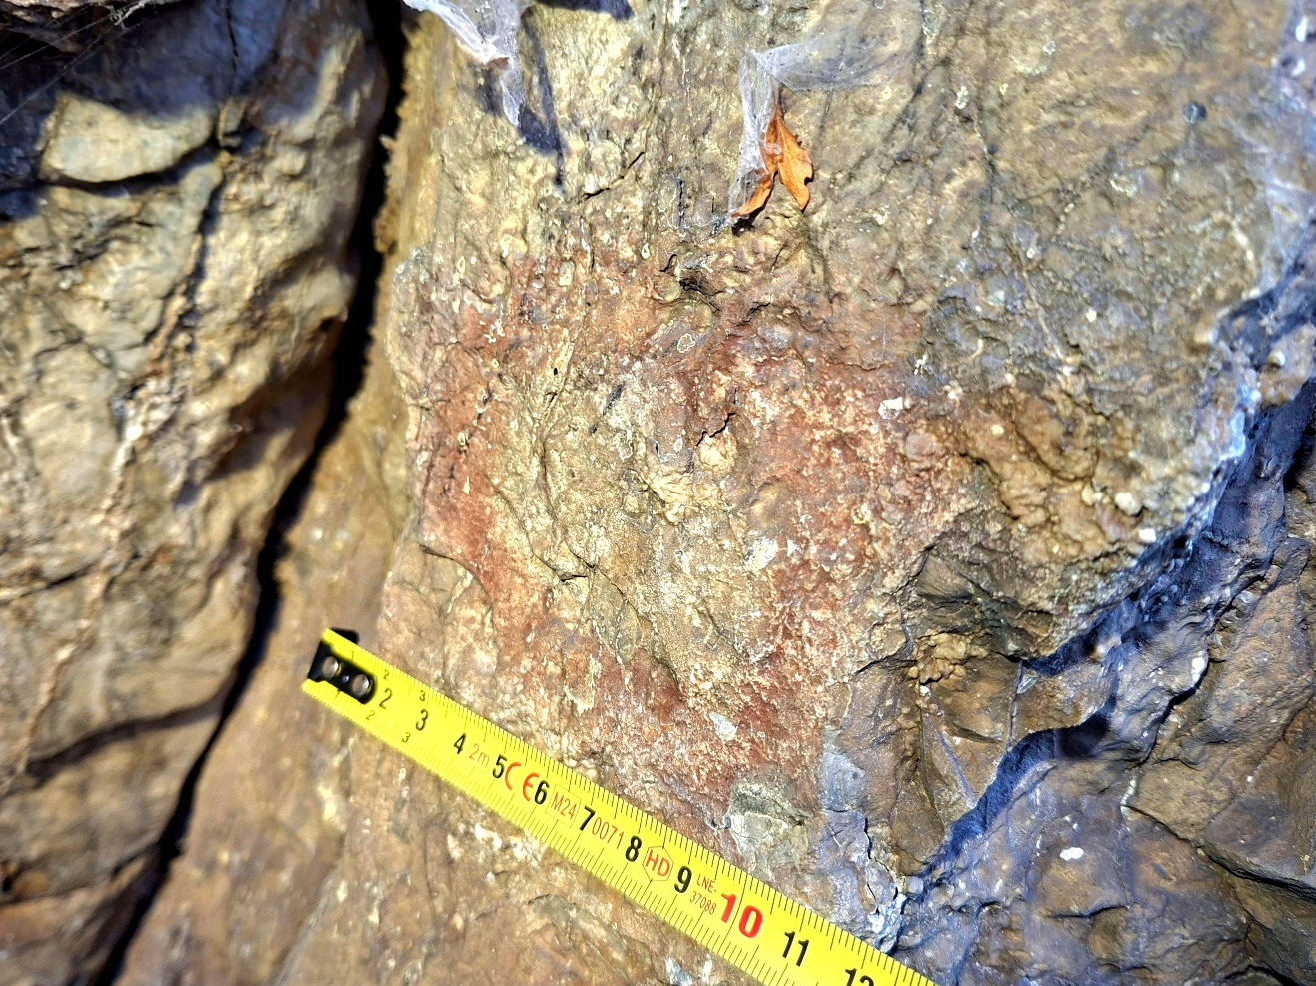

6. Представлява няколко фрагмента, вероятно от кръст, и добре запазена окръжност (кръг) с кръст в нея. Диаметър ~ 0.07 м, ширина -фрагмент~ 0.15 м, височина ~ 0.24 м.
Отстояние от основата на скалата: 0.87 м.
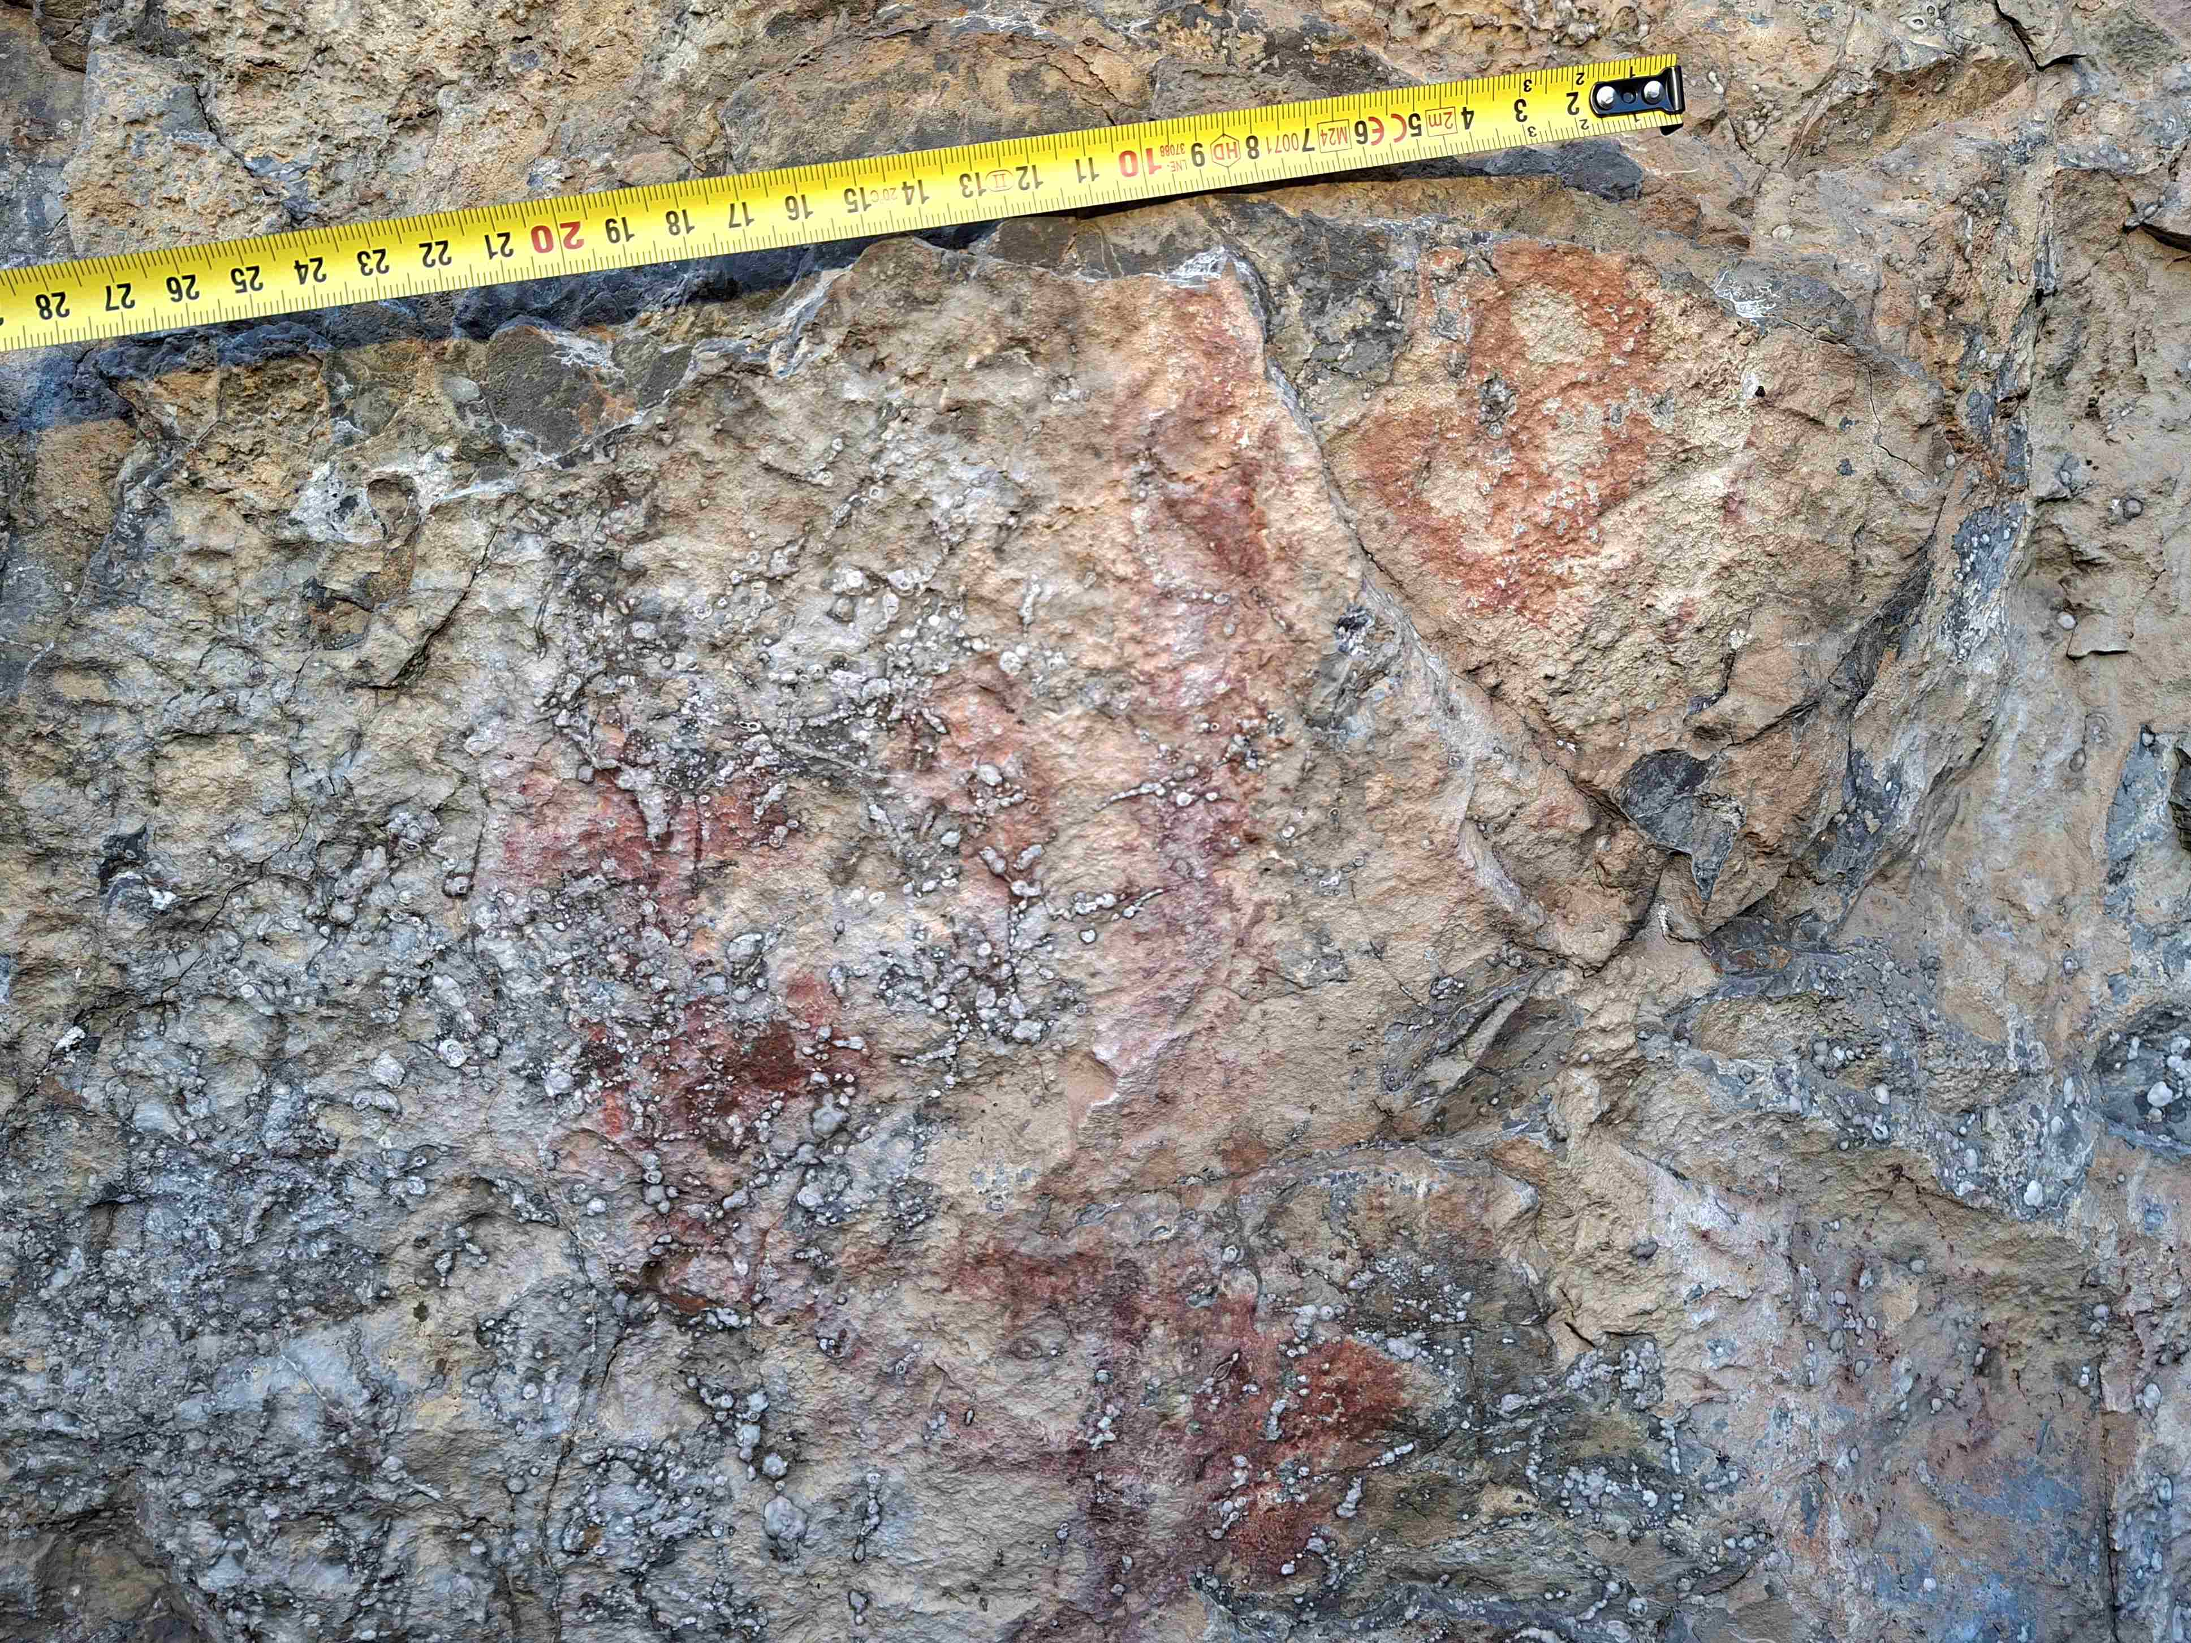

7. Представлява три фрагмента: два ясно различими кръста и трети фрагмент. Ширина -кръст 1~ 0.17 м. височина ~ 0.09 м.
Ширина -кръст 2~ 0.05 м. височина ~ 0.09 м.
Ширина -фрагмент ~ 0.04 м. височина ~ 0.04 м.
Отстояние от основата на скалата: 1.43 м.
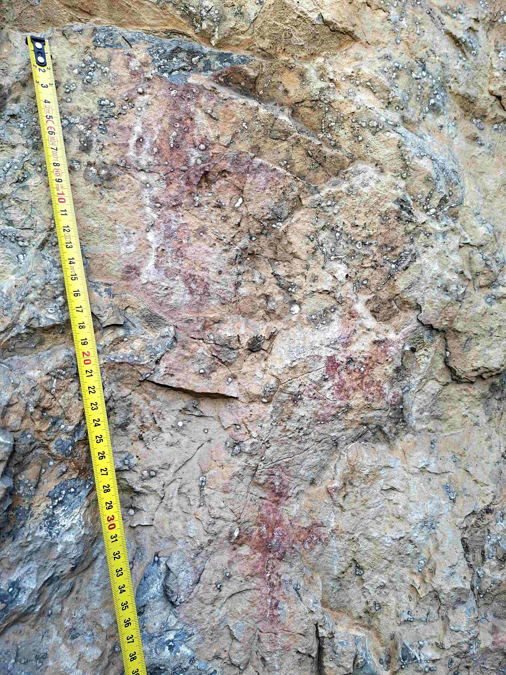

8. Представлява две добре запазени окръжности (кръгове). Единия е с кръст, а другия - с трудно различим кръст.
Диаметър кръг с трудно различим кръст ~ 0.18 м.
Диаметър кръг с добре различим кръст ~ 0.10 м.
Отстояние от основата на скалата: 1.73 м.
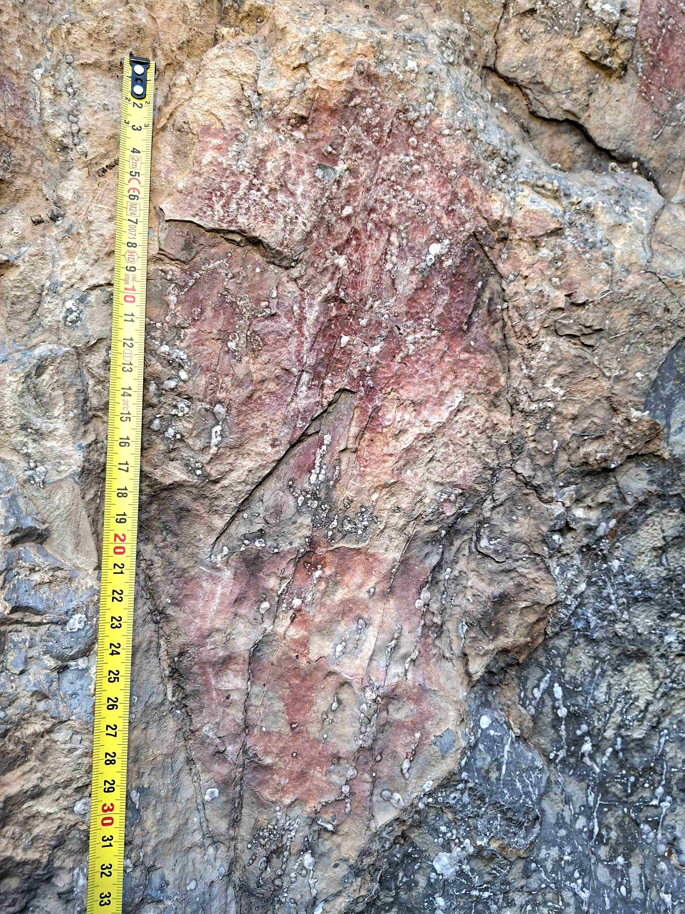

9. Представлява три квадрата, разположени един над друг. В средния ясно си личи кръст. Вероятно и другите два са с кръстове.
Ширина на квадрат 1 ~ 0.10 м, височина ~ 0.06 м.
Ширина на квадрат 2 ~ 0.07 м, височина ~ 0.07 м.
Ширина на квадрат 3 ~ 0.10 м, височина ~ 0.07 м.
Отстояние от основата на скалата: 1.08 м.
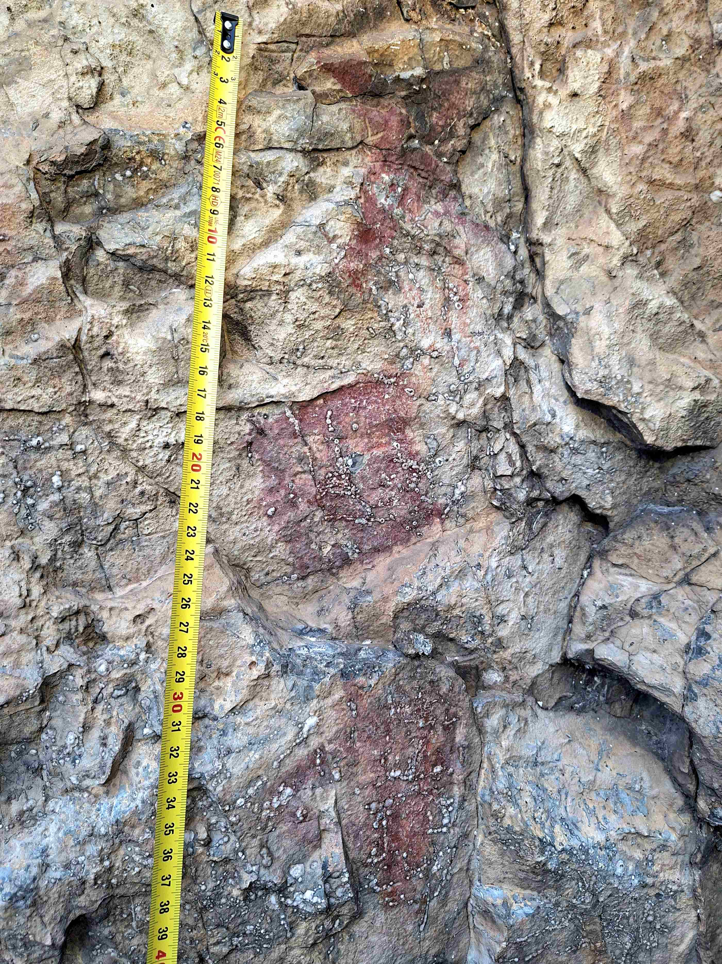

10. Представлява ясно различим кръст. Ширина ~ 0.08 м, височина ~ 0.10 м.
Отстояние от основата на скалата: 1.58 м.

11. Представлява леко размазан в основата си квадрат. Вероятно е имало в него кръст. Ширина ~ 0.05 м, височина ~ 0.08 м.
Отстояние от основата на скалата: 1.58 м.
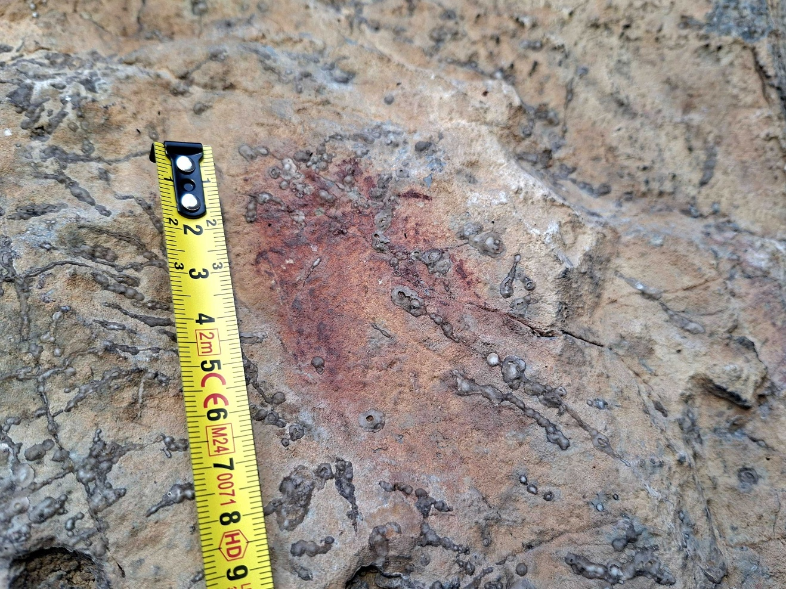

12. Представлява ясно различим кръст. Ширина ~ 0.12 м, височина ~ 0.18 м.
Отстояние от основата на скалата: 1.86 м.
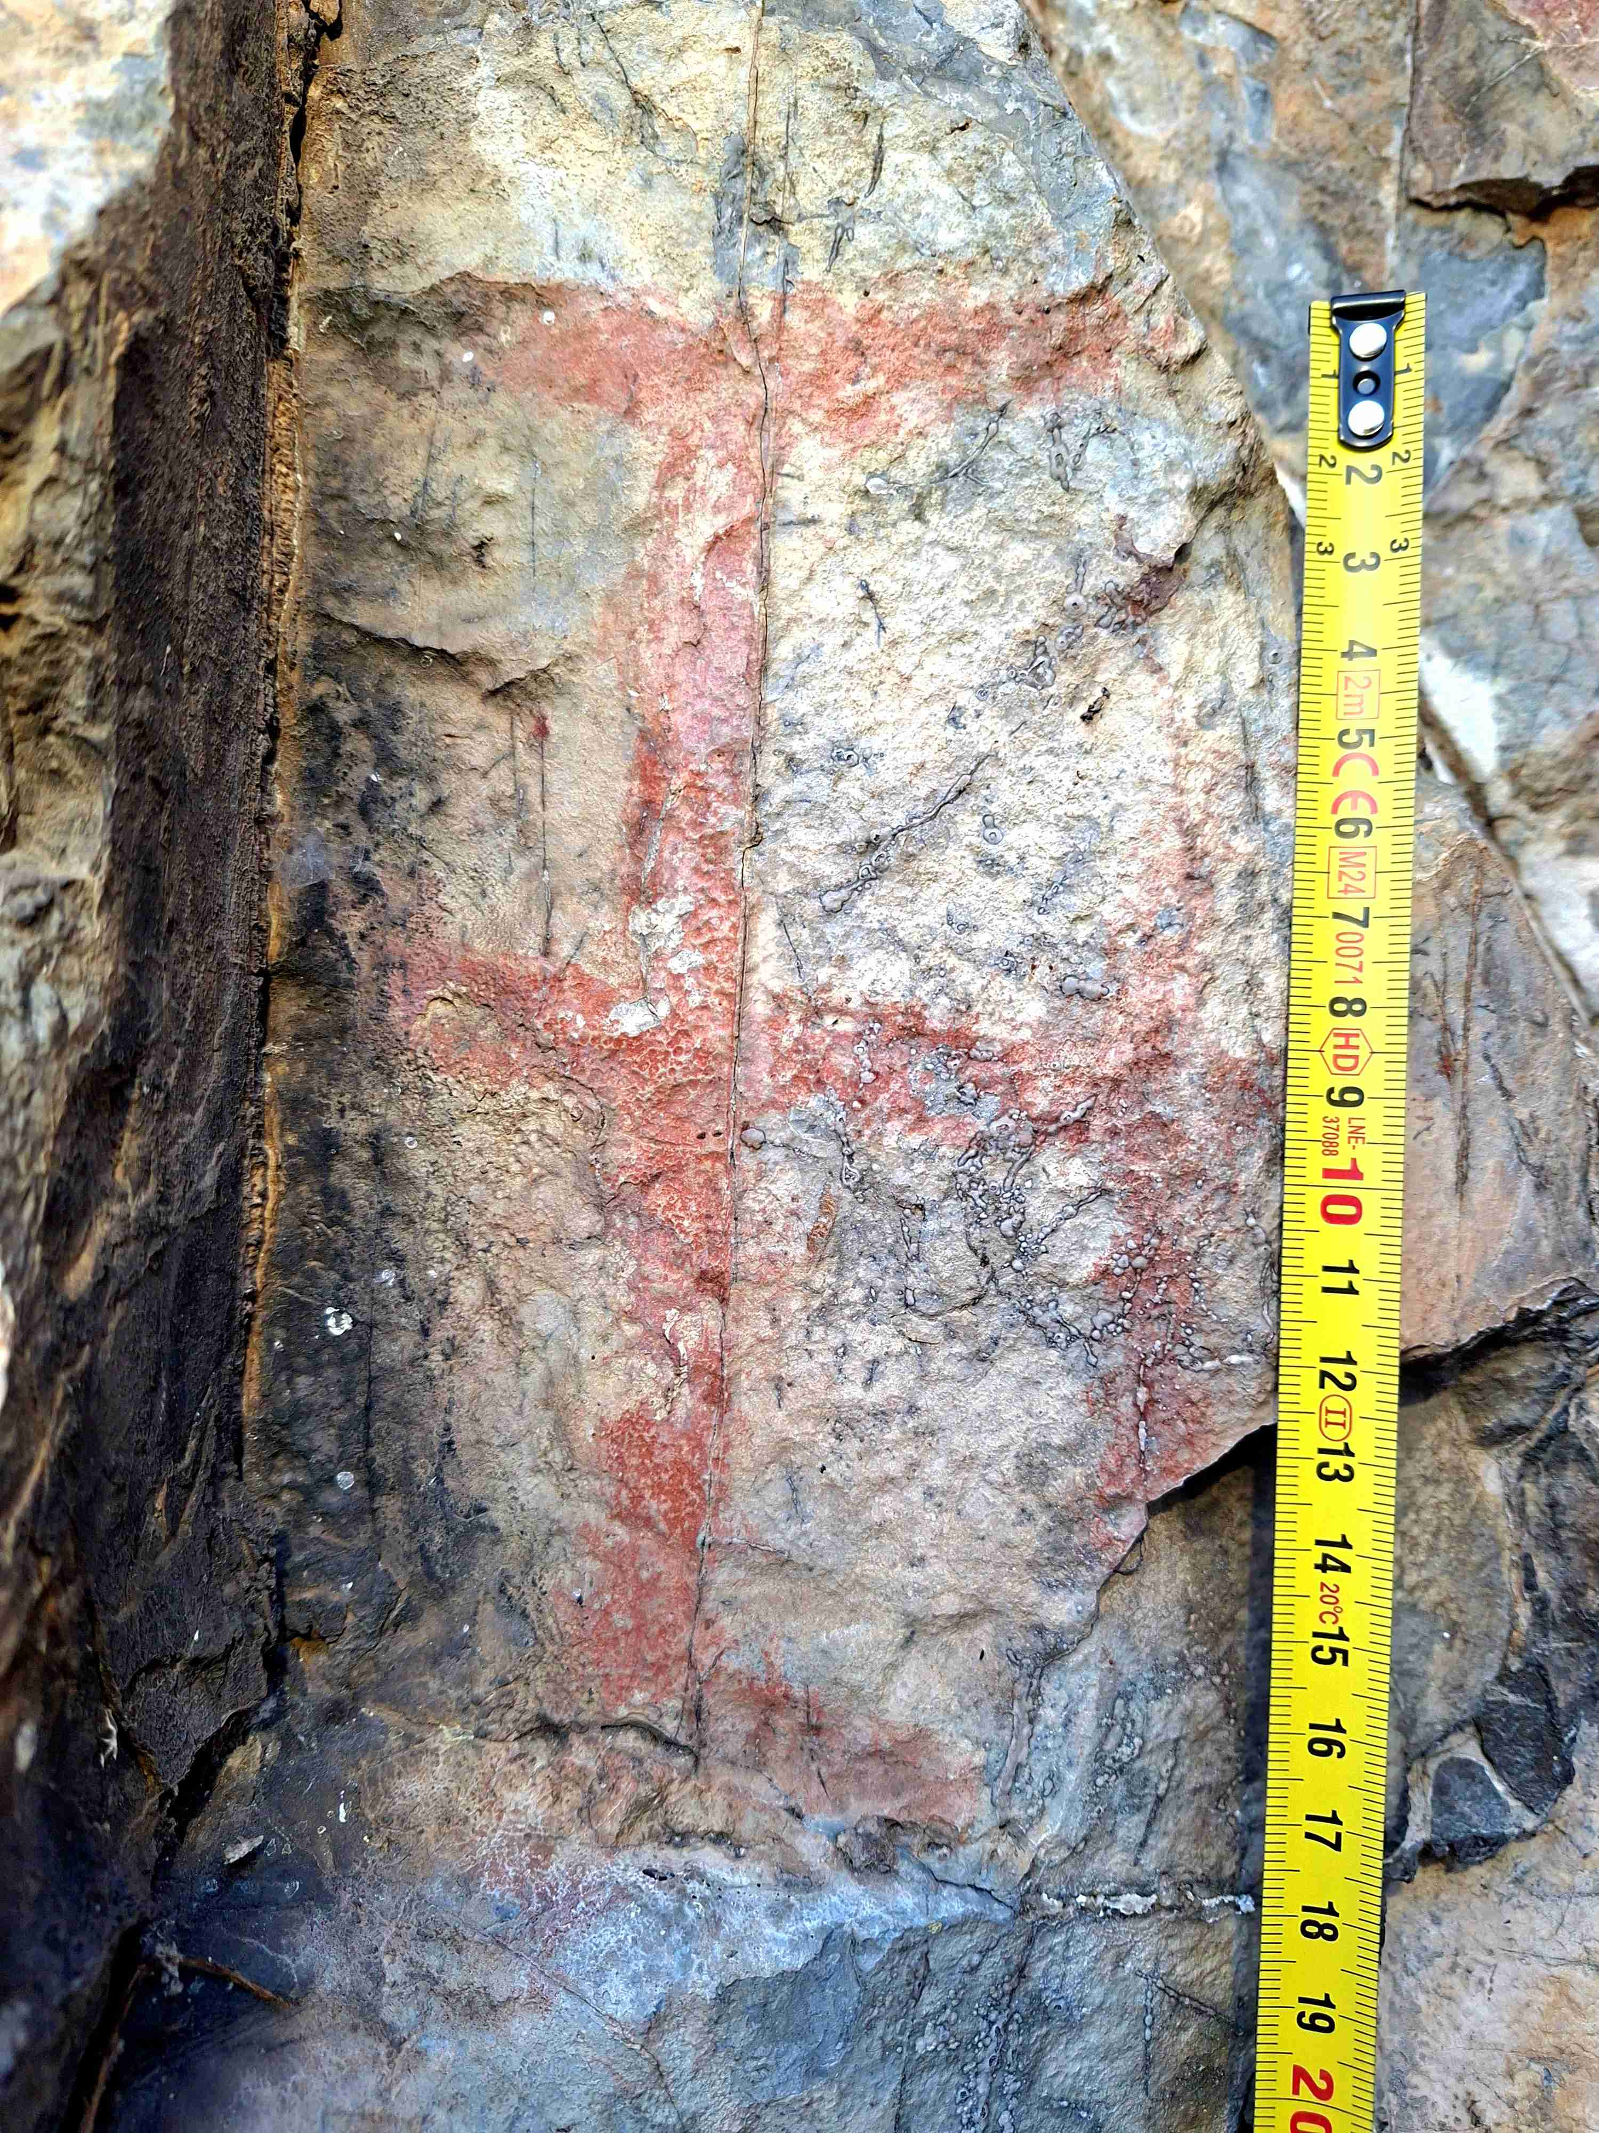

13. Представлява добре запазена окръжност (кръг) с кръст.
Диаметър ~ 0.11 м.
Отстояние от основата на скалата: 1.53 м.
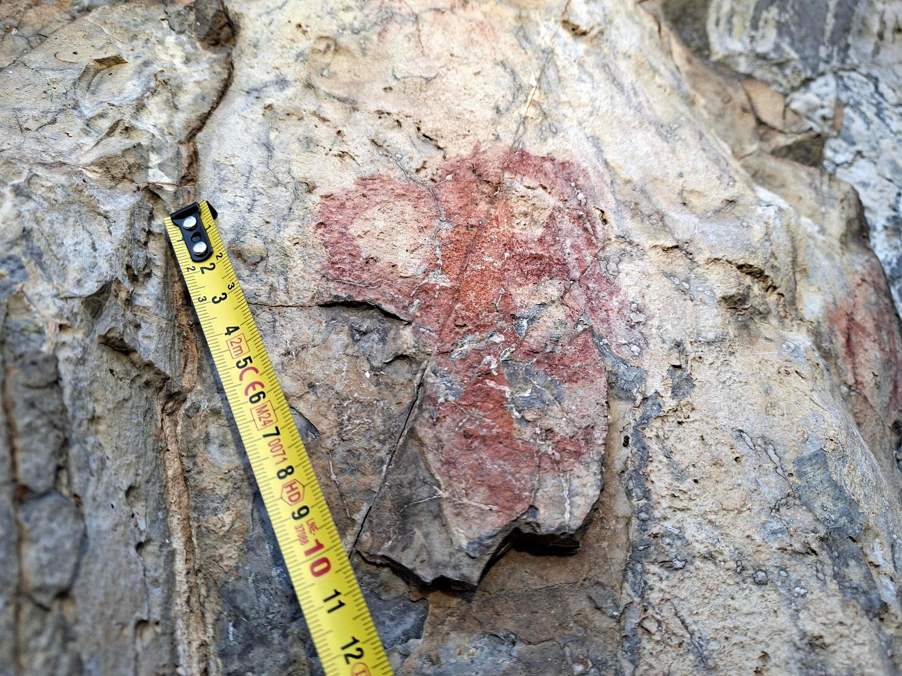

14. Представлява леко размазан кръст в квадрат. Ширина ~ 0.09 м, височина ~ 0.11 м.
Отстояние от основата на скалата: 2.00 м.
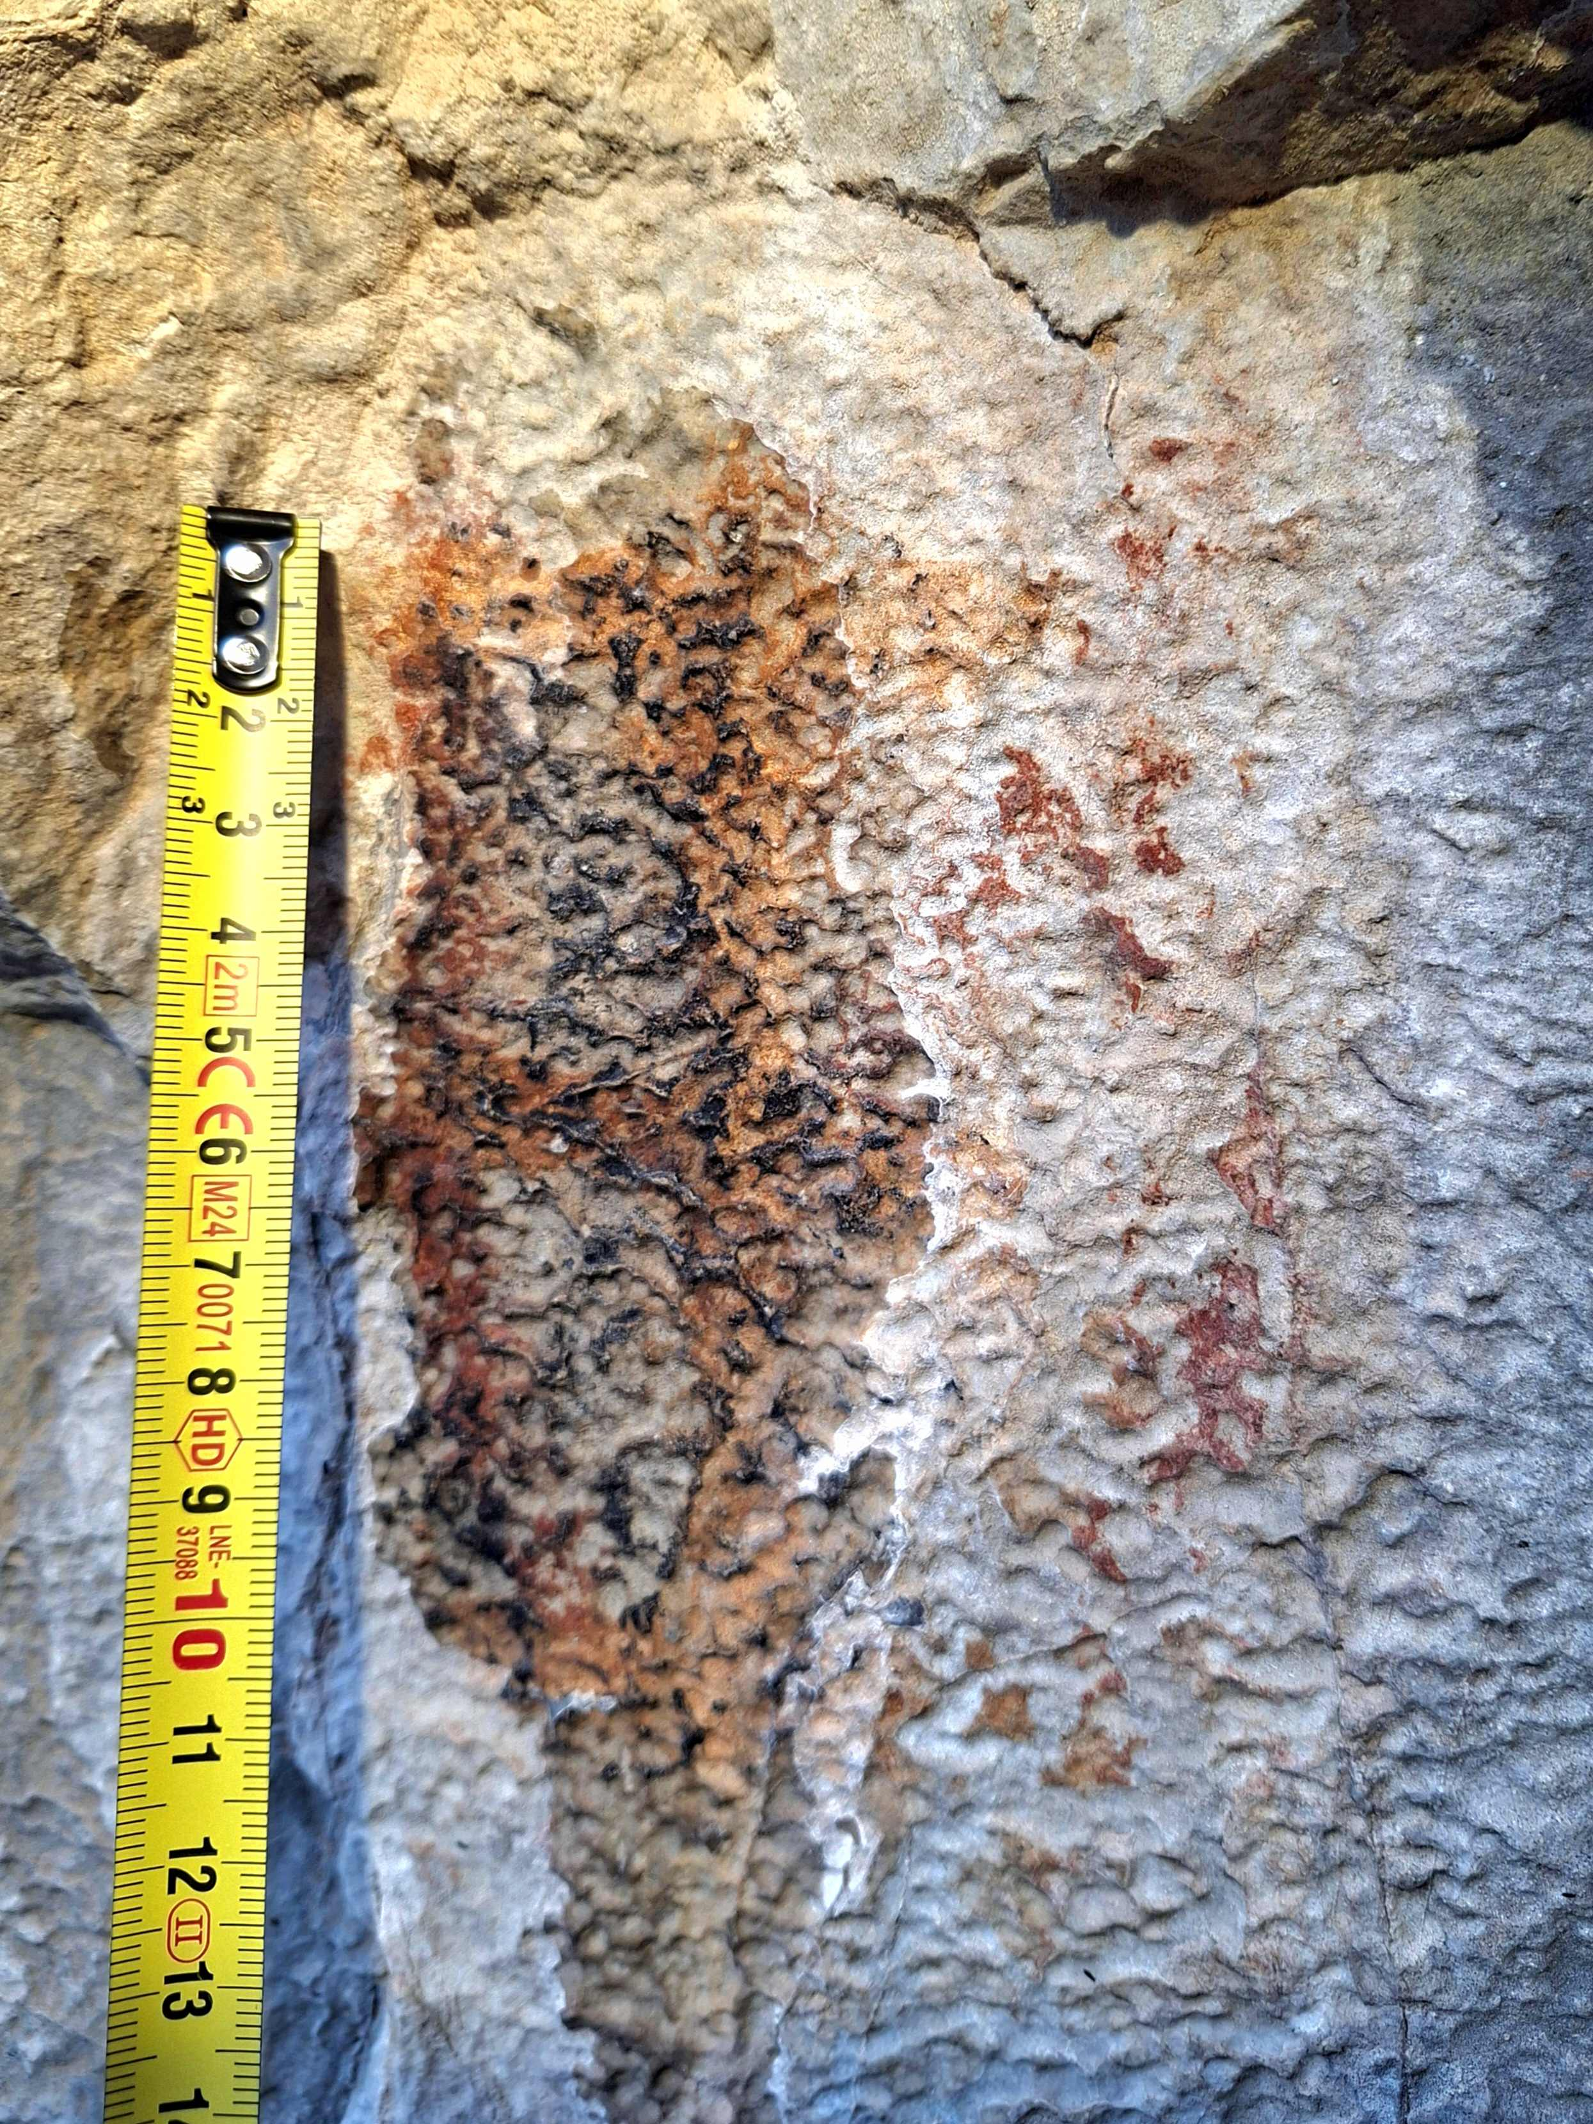

15. Представлява избледнял фрагмет, вероятно от кръст. Вертикална черта с размери: височина ~ 0.19 м, ширина ~ 0.02 м.
Отстояние от основата на скалата: 2.33 м.
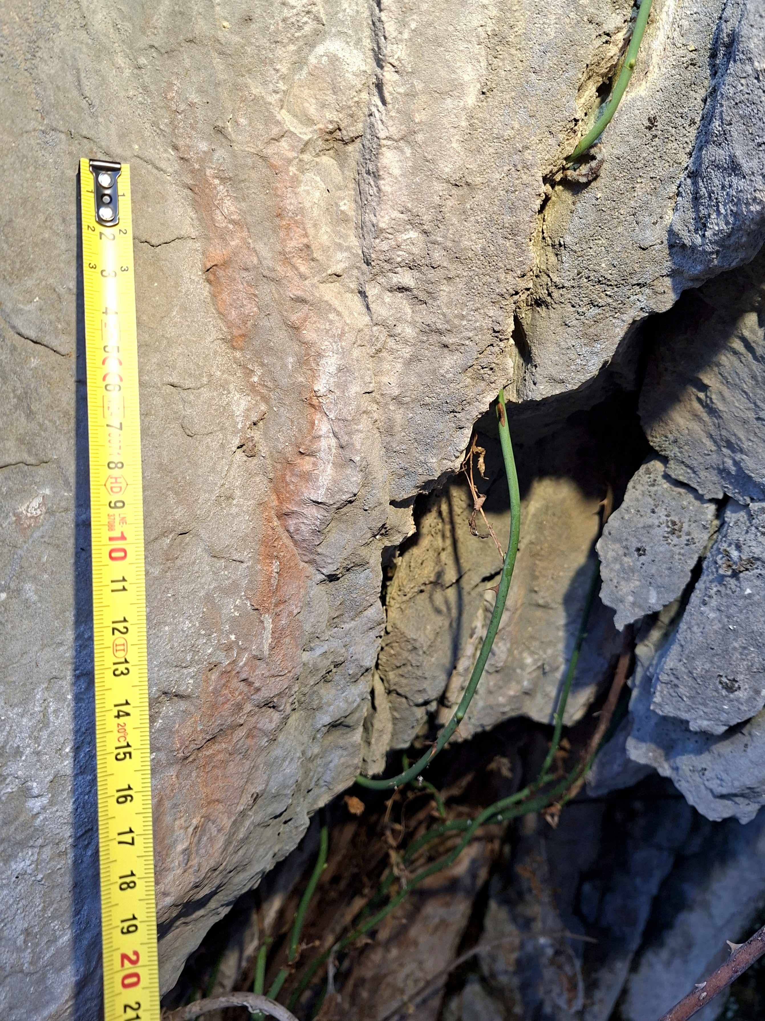

16. Представлява ясно различими три кръста (единия от които е в кръг) и още два фрагмента.
Ширина на кръст 1 ~ 0.08 м, височина ~ 0.09 м.
Диаметър на кръста с кръг ~ 0.10 м.
Ширина на фрагмент-квадрат ~ 0.08 м, височина ~ 0.08 м.
Ширина на фрагмент-кръст в кръг ~ 0.08 м, височина ~ 0.09 м.
Отстояние от основата на скалата: 8.64 м. Отстояние от основата галерията: 1.68 м.
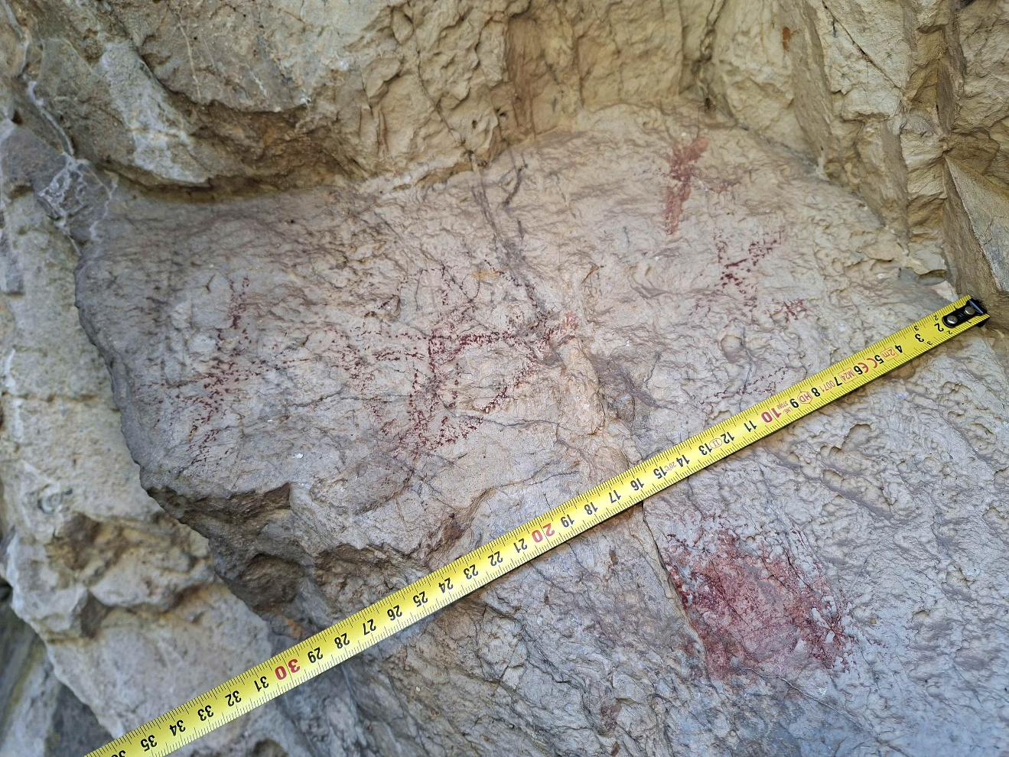

17. Представлява много избледнял фрагмет - кръст в квадрат с размери: височина ~ 0.11 м, ширина ~ 0.10 м.
Отстояние от основата скалата: 4.87 м. Отстояние от основата галерията: 7.42 м.
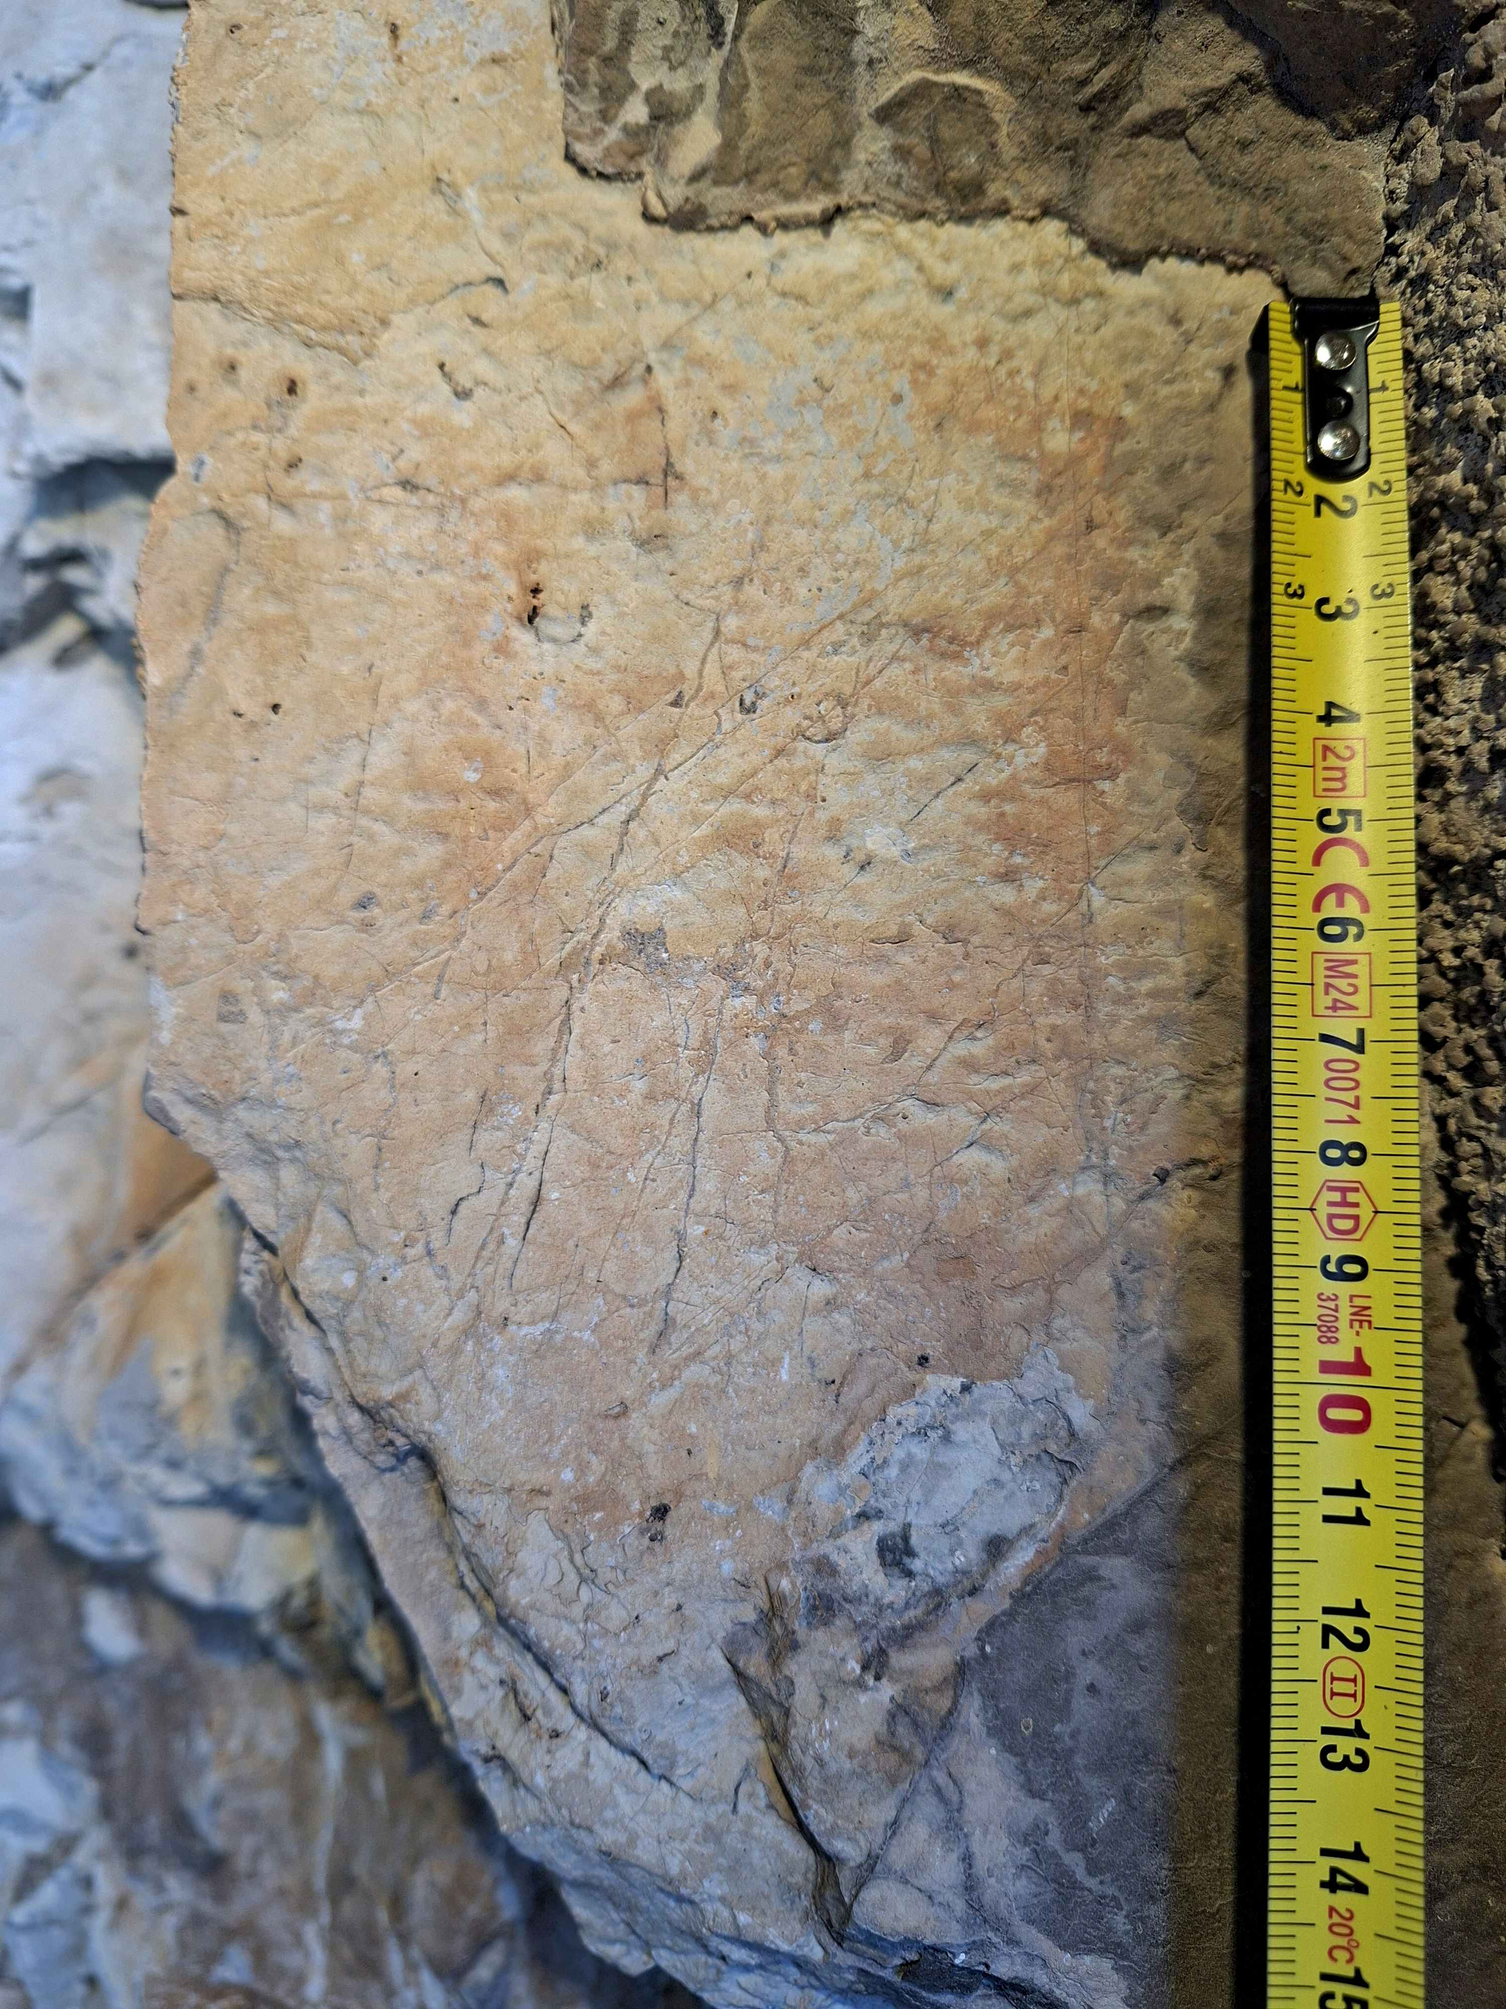

Карта на пещерата:
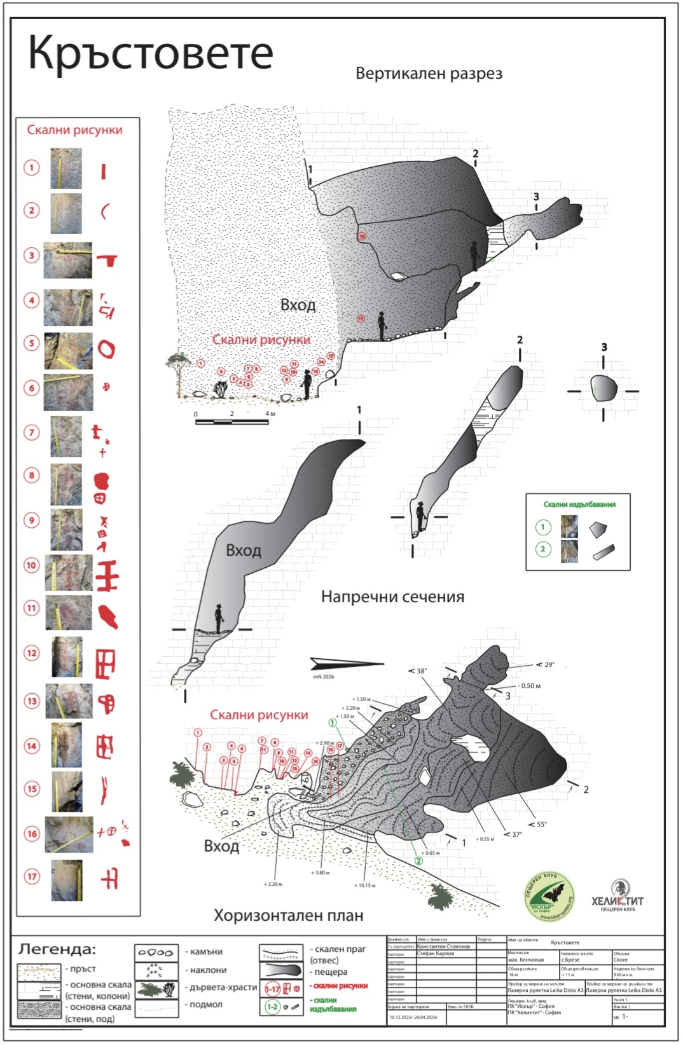

Изговили:
Константин Стоичков – П.К.“Хеликтит“ – София
Стефан Карлов – П.К.“Искър“ – София

17.05.2026г.

